дней
лета

7

Вот и подошёл к концу первый летний месяц.
О событиях последней июньской недели в картинках и фото:

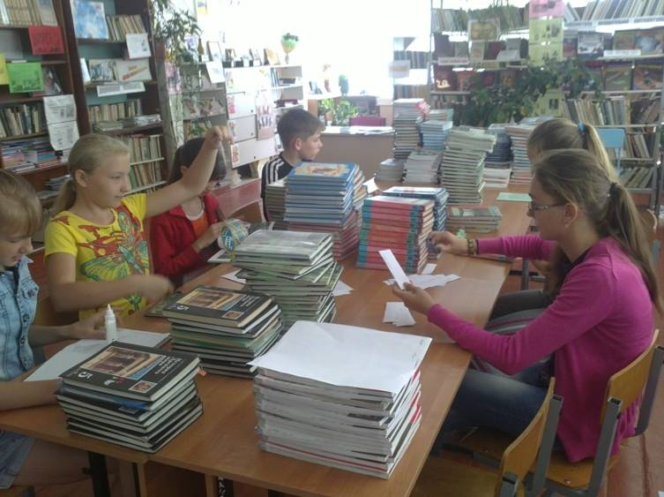
Наш библиотечный клуб
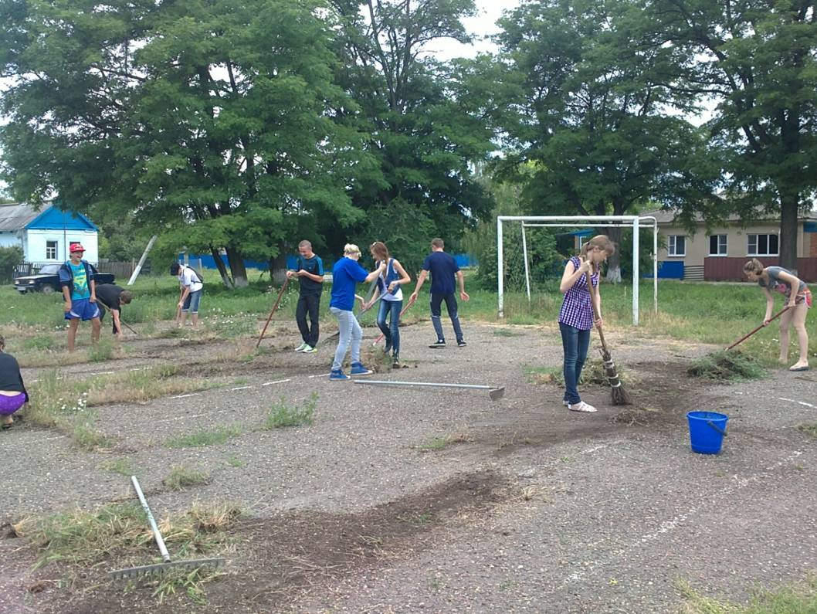
Последний день работы в стройбригаде

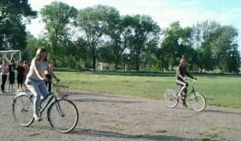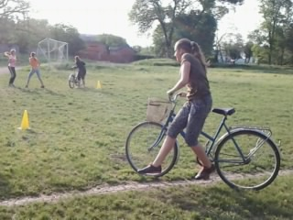

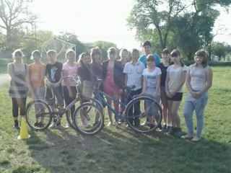
Велосипедный туризм

Дневная тематическая площадка –
«Выбор профессии»

Кубанский уголок
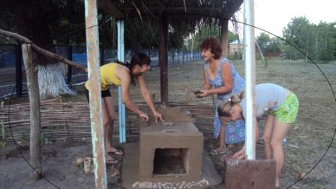

Каким он был…
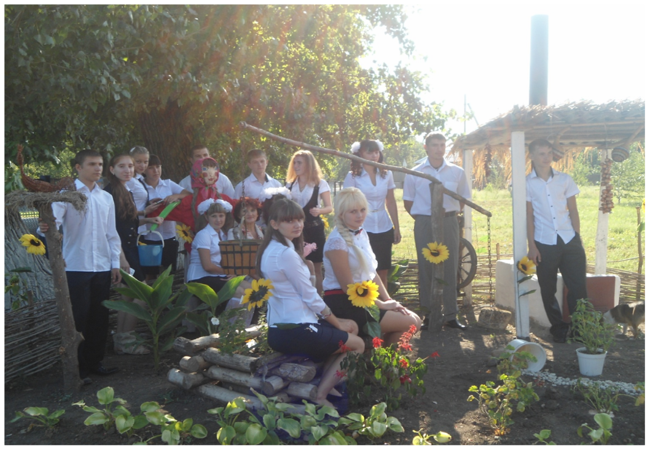
Таким он стал

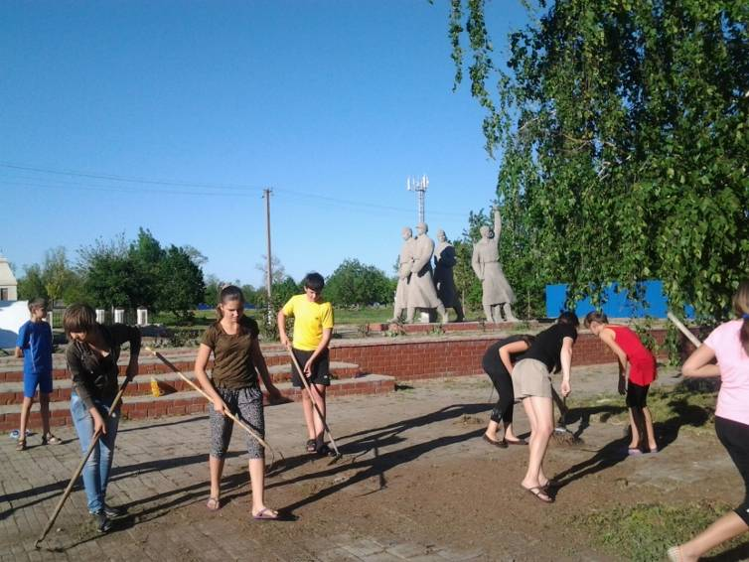
Подготовка ко дню памяти и скорби 22 июня

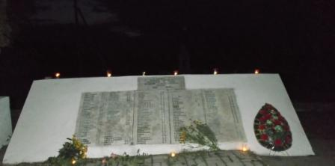
Акция «Свеча памяти»

Поездка в аквапарк

Посещение храма в г. Старочеркасске
Нам, учащимся 5-6 классов МБОУ СОШ № 3 , запомнились поездка в г.Старочеркасск. С Ириной Гавриловной Бяковой и Загорулько Еленой Васильевной, крупеня Натальей Викторовной , нашими классными руководителями, нашими родителями мы посетили храм в г. Старочеркааске Ростовской области.
Нам очень хотелось там побывать, и вот наконец этот день настал. Выехали мы в 8.00. Время в дороге пролетело незаметно. Мы весело болтали, играли в разные игры. И вот мы в Старочеркасске в храме.
Он нас поразил своим великолепием, красотой. Стены и потолок его украшают росписи и иконы. У каждой иконы своя уникальная история. Полумрак и тишина царят в пределах храма. Лишь изредка потрескивают свечи, струящие янтарный свет. Мы наблюдали обряд венчания, послушали хор певчих, звон колоколов.
После посещения храма мы гуляли по Старочеркасскому музею- заповеднику. С погодой нам очень повезло. Было солнечно и ясно. А на улице лето. Мы в музее- заповеднике пообщались с творческими коллективами, узнали историю основания этого казачьего города. А затем совершили экскурсию на теплоходе по реке Дон, где любовались живописными берегами и слушали рассказы экскурсоводов об истории донской земли.
День подходил к концу. Мы возвращались домой полные прекрасных впечатлений.

Пресс- центр МБОУ СОШ № 3

В МБОУ СОШ №5 в 26 июня 2014 года проведён День физкультуры и спорта. Юноши соревновались в армрестлинге, ребята средних и младших классов были участниками спортивно - конкурсной программы «Быстро, весело и дружно».
В этот же день было проведено открытое первенство Павловского района по каратэ-до, в котором соревновались учащиеся МБОУ СОШ №5, МБОУ СОШ №14, МБОУ СОШ №18. Победители награждены дипломами и медалями.
Завершился период работы ремонтной бригады. В её составе осуществляли свою деятельность «Новые тимуровцы». Ребята оказывали помощь одиноким пожилым людям в прополке огорода, в уборке мусора, в сборе фруктов.
Зам. директора по ВР В.В. Серикова


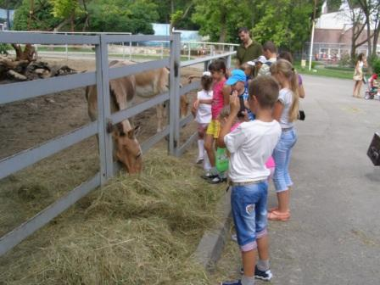
В центре Ростова-на-Дону на обширной живописной территории площадью почти 90 гектаров расположен богатый своими традициями зоологический парк.
Ростовский-на-Дону зоопарк - один из крупнейших по территории зоопарков России, в его коллекции содержится более 5 000 особей животных, относящихся к более 400 видам животных. Здесь содержится большое количество видов животных, занесенных как в Международную Красную книгу, так и в региональные списки редких и исчезающих животных.
Посетив Ростовский зоопарк, ребята МБОУ ООШ №19 познакомились с волшебным миром животных пяти континентов, повстречали уникальные для коллекций зоопарков мира и исчезающие в природе виды животных, увидели и таких типичных животных для зоопарков, как медведи, волки, бегемоты, обезьяны, страусы, орлы, львы и тигры. Особенно приятное впечатление при посещении зоопарка оставляют обширные экспозиции под открытым небом, в которых можно увидеть лошадей Пржевальского, лам и верблюдов, оленей и горных копытных, кенгуру, журавлей, страусов эму и африканских страусов, других зверей и птиц. Экспозиции с животными органично сочетаются с участками дендропарка, клумбами и зелеными газонами. Неповторимый облик и особенно уютную атмосферу в зоопарке позволяет создать сеть естественных и искусственных водоемов.
А также ребята познакомились с маленькой белой медведицей из Чехии - Кометой, которая вызвала необычайный интерес, розовый фламинго удивил своим опереньем, а король зверей оказался соней. Сотрудники зоопарка организовали для ребят интересную и познавательную экскурсию.

С 23 по 27 июня в лагере с дневным пребыванием детей «Павловчанин» Центра дополнительного образования для детей № 1, на базе отделения МБОУ СОШ № 8 прошли спортивные мероприятия. Ребята принимали активное участие в спортивно – туристической игре «Не последний герой», в конкурсно – спортивной игре «Три С (сила, смелость, сноровка)», в игре – соревновании «Веселые финиши», в состязании «Почти спортивные рекорды». А 26 июня ребята посещающие лагерь, совершили поход к реке Челбасс, где отдыхали, веселились и развлекались!

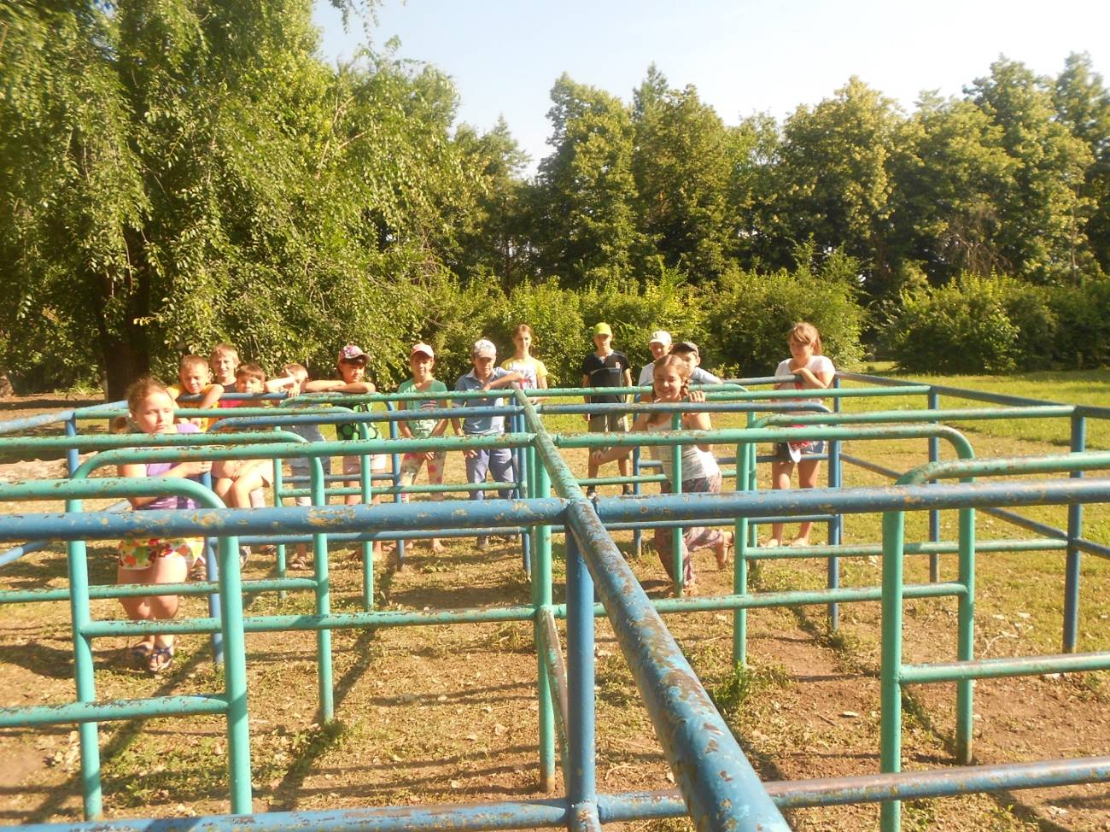

Лагерь "Дружный"
Ст. Незамаевская, МБОУ СОШ № 14, лето 2014 г.
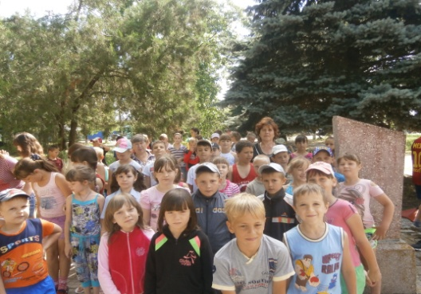
Лето – это время, которое нарочно придумано для отдыха. Летом можно отдыхать на природе: на море, на берегу речки, озера, в лесу, в парке или на лужайке. Можно просто в своем дворе, в уютном уголке, а можно с друзьями в лагере дневного пребывания «Дружный». Лагерь – это новый образ жизни детей, новый режим с его особым стилем и тоном. Лето – это маленькая жизнь, а значит, прожить ее нужно так, чтобы всем: и детям и тем, кто организовывает отдых, было очень здорово. Это время игр, развлечений, свободы в выборе занятий, снятия накопившегося за год напряжения, восполнения израсходованных сил, восстановления здоровья. Это период свободного общения детей.
Наш лагерь предоставляет такую возможность детям от 7 и до 12 лет. Каждый проведенный в лагере день, имеет тематическую направленность. Так открытие лагеря совпало с Днем Независимости России. Начала этот день торжественная линейка, на которой ребята читали стихи о Родине и исполняли песни о России. Начальником лагеря и воспитателями была подготовлена виртуальная экскурсия в историю возникновения этого праздника. Закончил этот день конкурс рисунков на асфальте на тему: «Россия – дружная страна». Наша лагерная смена совпала с такой знаменательной датой как 22 июня – день начала Великой Отечественной войны. В рамках этой трагической даты был проведен конкурс военно – патриотической песни.
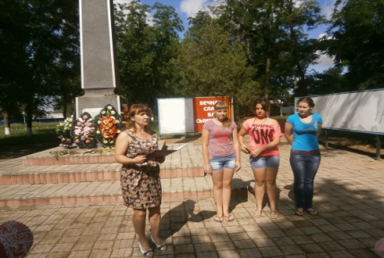
Большое внимание в нашем лагере уделяется творчеству детей. 14 июня прошел конкурс «Алло, мы ищем таланты….!». В этот день ребятам была предоставлена возможность проявить себя в различных номинациях: «Песня», «Танец», «Частушка», «Пантомима», «Пародия», «Театральная постановка» и м.д. На торжественной линейке в конце дня ребятам были вручены памятные подарки.
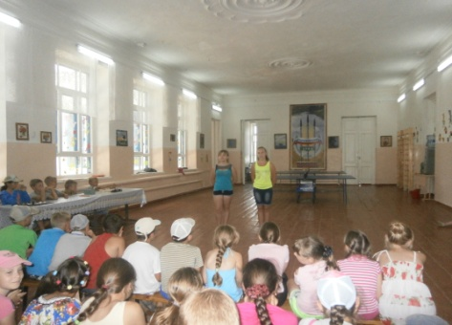
Были затронуты проблемы экологического воспитания детей и проведена акция «Чистый школьный двор», игра «Что? Где? Когда?», посвященная растительному и животному миру Кубани, а так же экологическим проблемам Краснодарского края.
Большое внимание уделяется спортивному воспитанию ребят и оздоровлению. Каждое утро нашей лагерной жизни начинается с зарядки, в течение дня проводятся различные игры на свежем воздухе. А 24 июня полностью было посвящено Казачьим играм. 27 июня ребята отправились в поход на пляж станицы Незамаевской. Счастливыми и довольными вернулись дети из поездок в аквапарк ст. Павловской.
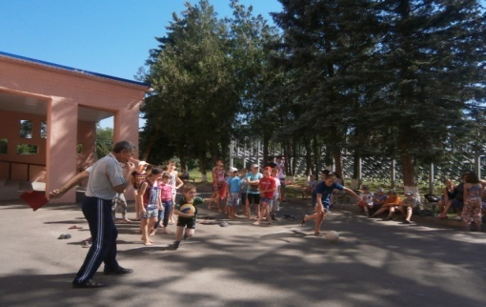
Мы надеемся, что все ребята, посещающие лагерь, останутся довольны тем, как они отдохнули в лагере!

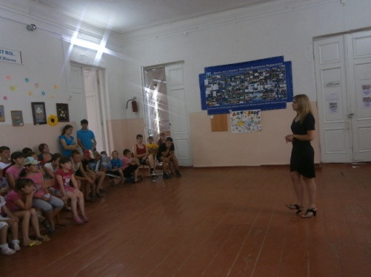

В период с 20 по 24 июня 10 учащихся 8-9 классов МБОУ СОШ № 11 представляли Павловский район на краевой спортивно-оздоровительной смене «Зарница» в урочище Крымская Поляна Северского района: принимали участие в соревнованиях по военно-прикладным видам, ориентированию, конкурсах художественной самодеятельности, юных инспекторов дорожного движения, связистов и санитаров, познакомились и подружились с ребятами из Белоглинского района.

С 25 июня учащиеся 6-х классов работают в школьном лесничестве, посещают дневную тематическую площадку «Знай свой край», приняли участие в акции «Парки Кубани»: провели благоустройство памятника погибшим в годы Гражданской войны.
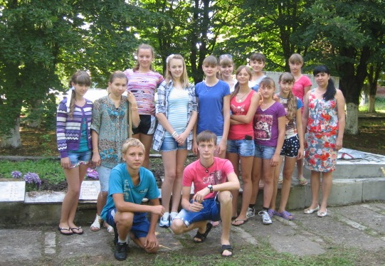
СОШ № 11

